三國

[學校]
[課程名稱]

簡介：
三國是中國的一個歷史時期。東漢末年，曹操統一中國北方並實際上以丞相的職位掌握東漢政權，取得「魏王」稱號，加九錫。220年，曹操病逝，其子曹丕繼承其位，同年強迫東漢的末代皇帝獻帝劉協將皇位禪讓給他，建立了曹氏政權，國號「魏」，史稱「曹魏」，至此東漢政權正式滅亡，三國時代正式開始。221年，以益州為根據地的劉備自立為皇帝，國號「漢」，史稱「蜀漢」。同年，割據揚州、荊州、交州等地的孫權接受曹魏政權的冊封，開始稱「吳王」。229年，孫權正式稱帝建國，國號「吳」，史稱「東吳」。已經事實上控制曹魏政權的司馬家族於263年吞併蜀漢後，司馬炎於265年廢魏元帝自立，國號「晉」，史稱「西晉」。西晉於280年攻克江南的孫吳政權，正式統一中國，三國時代就此結束。
. 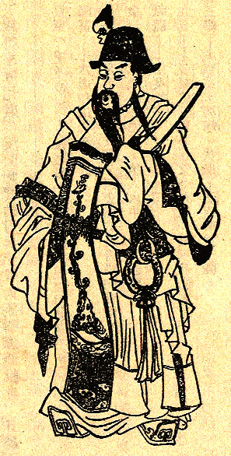

名將：
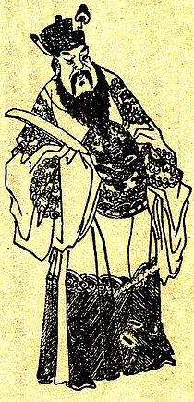
司馬懿，表字仲達，河內郡溫縣孝敬里人
趙雲，字子龍，常山真定人今河北正定，中國三國時期蜀漢的著名將領。
關羽，約生於東漢桓帝年間，字雲長，本字長生，河東解縣人。三國時期蜀漢著名將領。死後受民間推崇，又經歷代朝廷褒封，被人奉為關聖帝君，佛教稱為伽藍菩薩。
諸葛亮，字孔明，號臥龍先生，琅琊郡陽都人。三國時期蜀國大臣，著名的政治家、軍事家、外交家
文皇帝孫和，字子孝，是中國三國時期吳國第一位皇帝孫權的第三子，也是吳國最後一位皇帝孫皓的父親。他曾被立為太子，但後來被廢黜，最後更被賜死。
龐統，字士元，襄陽人，東漢未年群雄劉備的重要謀士，世稱鳳雛，與臥龍諸葛亮齊名
司馬昭是司馬懿與張春華的次子，司馬師的弟弟，西晉開國皇帝司馬炎的父親，曹魏後期的政治家和軍事家
魏
曹魏是三國時代的其中一方，始於公元220年，終於公元265年被司馬氏取代，建立西晉。

曹丕之父曹操雖未稱帝，但曹丕稱帝後追封他為魏太祖，又稱魏武帝，曹魏一朝共5帝。魏是三國時期國力最為強大，領土也最遼闊的國家。

漢朝末年曹操挾天子以令諸侯，官渡之戰後控制了中原地區大部分，並準備南下一舉統一全國。但在赤壁之戰受挫後即退守北方。曹操去世後由兒子曹丕嗣位， 不久曹魏正式建立。

由於曹魏在三國之中占據最大地區，盤踞中原一帶，而這區人口也是最多；加上有漢室禪讓，向來被視為正統王朝。其間最重要的改革有陳群的九品中正制，對魏晉時代之政治產生深遠影響。
吳

孫吳是三國時代的其中一方，始於222年，終於280年被西晉所滅。

吳國是由孫權建立的政權，史稱孫吳或東吳，其父孫堅在討董之亂里聲名鵲起。到孫權長兄孫策開始創立孫吳政權，最後由孫權招納賢士，進一步擴張並最終建國。孫吳一朝共4帝。吳是當時南方的最主要國家。
蜀漢為三國時期，西南方的一個政權。於221年由劉備稱帝開始，至263年被曹魏攻擊，劉禪出降為終，共經歷43年、二帝統治。

由劉備創國，東晉以後許多朝代逐漸將其視為當時之正統王朝。

網站來源
https://zh.wikipedia.org/wiki/Portal:%E4%B8%89%E5%9B%BD/%E7%AE%80%E4%BB%8B
https://sites.google.com/a/mail.clps.ntpc.edu.tw/st9960629/ren-wu-jie-shao

